GIRINGIYA ÇÛHINA HECÊ Û MAHNA QURBANÊ

Li goriya ku ez di şûnwarên me Êzdiyaye kevn de dibînim, hîna di demên berê de jî me Êzdiyan gelek ciyên bawerî pêanîn(sediqandin)a bi Milyaket, Xwedan û Qelenderan hebune.

Her çiqas dujminên dîn û netewa me, di wexta fermanên tûnekirina bav-kalên me de xwastine bi hemda xwe van hemû ciyên ziyaret, bawerî û dîroka me jî di bin erdê de wenda bikin, ewan dîsa nikarîbuye gelek kavilên ciyên parestgeh(silavgeh) û ziyaretên me ye di nava çiya û zinaren asê de tûne bikin û gelek ji wan nîşanên şûnwaren me Êzdiyan hêjî têne parastin.

Nimûneyek ji wan ciyên sediqandina Êzdiyan jê LALIŞA NÛRANÎ ye.

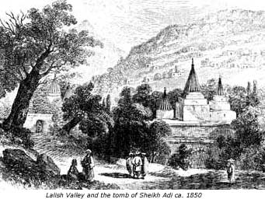(4) 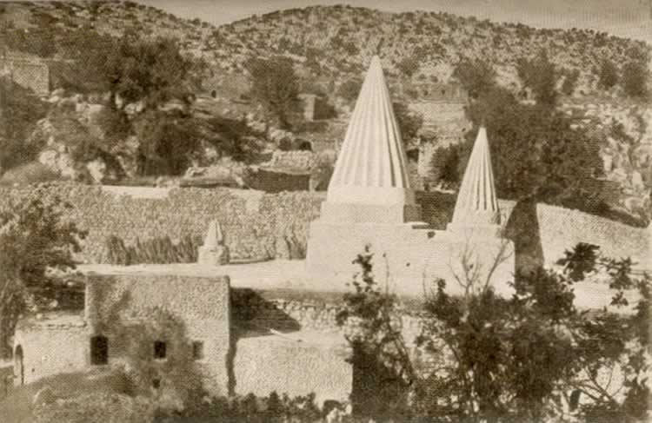(3)

Gelek lêkolîn(nimûne: birêne li çavkanî:5. Nivîsa Pîr Xidir Sileyman û hwd.ê) didine xwanê ku, LALIŞA NÛRANÎ hêja gelekî beriya dema ku Şêx Adî di sedsala yazdehan de were Lalişê jî, weke parestgeheke Mithrasî û Êzdiya ye pîroz hatiye nîşankirin. Lê, ez li goriya Êzdî nasîna xwe dibêjim, heta Şêx Adî nehatiye di mixara geliyê LALIŞÊ de baba derwêşî nekiriye û şêxantiya Şêx Adî li wirê ne hate sediqandin û naskirin, LALIŞA NÛRANÎ ne ciyê HECA me Êzdiyan tevan buye.
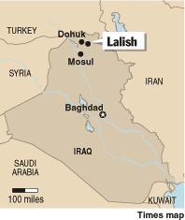
(6)
Dûre hinga saloxdanên keramet, nav û dengê Şêx Adî ji LALIŞA NÛRANÎ dertên û li nav Kurdîsatnê bi taybetî jî di nava Êzdiyan de û dinyê de bela dibên şûnde, încar LALIŞA NÛRANÎ dibe ciyê mohra sed û hedên Êzdiyatiyê. Ji hingê û heta vêga hemû rê û rismên Êzdiyatiyê li LALIŞA NÛRANÎ têne nûjenkirin û meşandin. LALIŞA NÛRANÎ buye ciyê heca tevaya me Êzdiyên li cîhanê.

Em birênê di sebeqeyeke “Qewlê Zebûnî Meqsûr” de li ser pîroziya LALIŞA NÛRANÎ weha dibêje:

“Pedşê min li merkebê dibû siwar e
Pedşaye û her çar yar e
Têk seyrîn çar kinar e
Li Lalişê sekinîn got: Eve heq war e “1

ÇUHNA BER HECÊ

Gava fersend û derfetên Êzdiyan hebin, pêwîste ku her Êzdiyek bihindikayî carekê di destpêka meha cotmehê(meha 10 ye ) de here ber ziyareta LALIŞA NÛRANÎ û li wirê beşdarî hemû meresimên afo bûnê anjî helal(mohr) bunê bibe.

Eger Êzdî ji ber zilm û astengiyên dujminan anjî ji ber belengaziya dinyayê nikarîbe here ber LALIŞA NÛRANÎ bive hecê, ferze hinga xwedî ocax(bi taybetî jî Qewal û Koçek) ku sembolên Êzdiyatiyê(Tawis-Sancaq, Berat, Xerqe, ava kaniya Spî û whd.ê) tînin li nava Êzdî xanê digerînin, ew biçe li wan Xadem û Sembolên pîroz ziyaret bibe. Fitoyê xwe bide û xwe helal bike.

Gava zanîbe ku xwedî ocaxên sembolên Êzdiyatiyê digerînin nikaribin bêne herêma wan û qet fersend jê re tune be biçe cem wan, ew dikare here ber parestgeh û ziyaretên herî nêzîkî xwe, xêra xwe li wire bide wan older û micêwran .

Zargotinên me, li ser vê baweriyê hêjî weha dibêjin:
« Heciyo ne çe bi hecê de
Sola ne qetîne di rê de
Heca te ewe mala ku tû tê de «.

Ez li gorî baweriya xwe dibêjim, ji xwe di vê sebeqê de jî xwanê dibe ku, heta çûna ber LALIŞA NÛRANÎ derneketiye, wekî dinê tû devereke ku Êzdî bi hevre herin lê bivine hecî tûne buye. Weke xwanê dibe devera ku Êzdiyan duha, urf û adetên xwe lê dikir û pîroziya ola xwe lê diparast, ew dera ji wan re weke hecê pîroz buye û ev bawerî vêga jî di nav me de tê parastin.

DI NAVA ZARGOTINEN ME DE NAVEN HINEK ZIYARET U PARESTGEHEN LI NAV WELATE ÊZDIYEN XALTIYAN PIROZ EV IN:

Ziyareta Qulubdor, Parestgeha Qolîbaba, Ziyareta Şêx Gêlan, Silavgeha Olmemenda, Zêwa Mîra (zêwa Şêxan), Ziyareta Şêxevinda, Ziyareta Mîrê Bazbutê, Ziyareta Cafil Teyar, Ziyareta Mêrê Bendikê, Ziyareta Keçika Qadîşkê, Parestgeha Şêxûbekir, Ziyareta Heqîm Fêriz, Ziyareta Şêx Usiv, Ziyareta Şêx Cemadîn (Şêxê Şêşimsa ye), Ziyareta Mezela Kekê (jire digotin Ziyareta Şerfedîn), Ziyareta Xefûrê rêyan (ya Şêxên Şemsaniyê ye), Ziyareta Amadînan, Ziyareta Şorekê ( ya Xwedanê Şêx Miçê –Şemsaniyê), Parestgeha Şêxalê Şemsa, Ziyareta Girê Seyîd, Ziyareta Sorê Soran,
Ziyareta Şêxê Hesen(Melîk Şêxisîn), 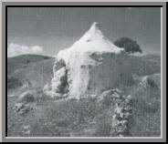
Ev Quba Şêxê Hesen hêjî li gundê Bazîwanê(5) ye,
Ziyareta Mêrê Bayê, Ziyareta Mamen Dela , Ziyareta Şêxîsên, Ziyareta Hecirka Şêxîsên,
Ziyareta Şêx Mahmûd, Dêra Mergogîs( ev dêra Xaçparêza ye), Ziyareta Kaniya Nasirdîn,
û hwd.ê .

NAVEN HINEK ZIYARET U PARESTGEHEN ÊZDIYEN LI HERÊMA TORÊ-ÇÊLKA JI EV IN:
Ziyareta Hesen Begê, Pîrê Xeyîb(wenda), Şêbel Qasem, Şêx Hazîz, Şêx Ahmet, Şikefta Pîrê Alî (All..) Dimdimo, Şxmîr, Ziyareta Şêx Zeyno, Kumreş, Merê Hereb, Derik, Mêrava Bacinê û mêrava Kîwexê, Hacîdo, Xalbûb, Xexê Bêsa, Ziyareta sipî hwd. Li Başûrê bi çûk (Suryê) ziyareta Êzîdiya Girê Felekê ya.

Têbiniyek: Min nikarîbû ciyê gelek parestgeh, qub û ziyareten li hinek herêmên me Êzdiya ye dinê hene kifşbikim. Ez ji xwandevanên Êzdiyên van herêmên mayî hêvî dikim ku ew jî bikaribên nav û ciyên parestgeh, qub û ziyareten li herêma xwe kombikin.

Heciyên Êzdî hêjî diçine ber van deverên pîroz û bi taybetî jî li LALIŞA NÛRANÎ heca xwe nû dikin û di wê rojê de qurbana Îda heciyan çêdikin.

QURBAN (SERBIR)

Zargotinên me Êzdiyan dibêjin, wexta bedena meriv di nava axê de hate veşartin û şûnde jî ruhê meriv namire. Wexta ruh ji bedenê derdikeve û nikarîbe derbasî axretê bive, ew cardinê vedigere ser ruyê vê dinyayê û di nava qalib(şiklek)ekî dinê de dijî. Ji bo ruhê miriyên meriv li ser ruyê vê dinyayê zû paqij bive û biçe li axretê heta ebedî sax bimîne, divê meriv hergav li gorî mecalên xwe zad (hemû şiklên xwarin û vexwarinan) û qurbanan (weke ser jêkirina ga, çêlek, golik, gamêş, beran, mî, berx, bizin, nêrî, karik, mirîşk, şamîk-elok, qaz, ordek û whd.) ji bo xêra(şîv û taştiya) miriyên xwe bide. Gerek Sewalê ku merov ji miriyên xwer bide ne cot bin gerek ew fer bin. Yanî çênabê merov 2, 4, 6, 8, 10, whd. Sewala ji xêrê ra ser jêkê. Hijmar gerek tim 1, 3, 5, 7, 11 whd. bin.

Li gorî ku ez ji baweriya me fahm dikim, qurban ne ji Xwedê tenê re têne pêşkêş kirin û ev nayê wê mahnê ku em Êzdî bi vê perestiyê hebûna Xwedê (Ezdah-Yezdan) înkar dikin, yan jî şirîkan ji Ezdah re çêdikin. Em Êzdî ji kevn de dibêjin, başî û nebaşiya her hêza li ser û bin erdê de tev ji ba Xwedê û milyaketan tê. Dîsa em hê ji berê ve bawer in ku her xulyaqet (giyander) ekê milyaketek wî heye. Ev milyaket, xwedan, horî, perî û cin timî bi sirin ku em evd wan nebînin dikevine nava gelek qaliban (şiklan) de digerin û her li ser ruyê dinyayê weqfî (sax in) ne. Gava ew bixwazin, ew dikarin derê gelek nebaşî û şeran bigrin, meriv ji gelek nexweşî, pirsgirêk û teşqelên dinyayê biparêzin.

Ji ber vê baweriyê ye ku em Êzdî hêjî weke berê ji bo xwarin û vexwarina wan xwedana zad û qurbanan didin û gava em dikevine tengasiyê gaziya xwe digîhînine wan. Li gorî baweriya me, gava em ji bo xêra sax û miriyên xwe zad û qurbanan didine Xwedê, milyaket û xwedan (horî, perî-cin, xas, qelender û whd.) an, hingê qedir û rûmeta sax yan jî miriyên me jî li ba wan bilintir û nûjen dibe. Lewma hê jî em dibînin, gava merivekî Êzdî ji derdekî weke bela, teşqele, qeza, nebaşî, neqencî, zilmê, nezanî, nexweşî û whd. ê xelaz dibe, ew merivên li dorûdorê dibêjinê: “Pêşiyên te zad û qurbaneke mezin dane, ketiye ber serê te û tu ji vê tengasiyê xilaz buyî.”

QURBANA ÎDA HECIYAN

Bi dîtina min weke ku rê û resmên Êzdiyatiyê didine xwanê kevneşopiya îda qurbanê (Îda Heciyan) bi gelekî beriya buyera hazretî Birahîm Xelîl û kurê wî Îsmayîl de jî, di nava me Êzdiyan de bi gelek şiklan û cûde hebuye.

Belê, çend nimûne:

Qurbana ji bo Xwedê û Xwedana (milyaket, cin, horî, u whd.ê)....
Qurbana ji bo Xas û Qelenderên Xwedê.....
Qurbana ji bo rihê merivê nexweş û kiras guhastî (mirî) ...
Qurbana ji bo bela û teşqele çênebin û rawestin...... whd.ê

DI ÊZDIYATIYÊ DE NİMÛNA HERÎ BALKÊŞ Û Bİ NİRX YA SERBİRA GAYÊ ŞÊŞİMS E

“Baweriya xudênenasên kevin xuya dike ku, mirina Gay, pêwîstiyek bû û tevaya heyberan (kaînat) û şînayî ji xwîna wî gayî şîn û peydabûne. Ev helkeftine vedgere qurbaniya salane ya Mîsra (mithra) ji bo nûkirina jiyanê û hatina buhareka pir giya û çerwanekê mişe, ji bo giyandaran. Ev ahenge di payîzê de, dihate kirin. Heta niha jî, êzidî ahengê di vê cejnê de dikin û ew li cem wan, ji cejnên mezine ku, dibênê Cema û di dawiya demsala payîzê de tê kirin. Ahengên vê cejnê bi dirêjiya heft rojan, her ji 23 ê îlonê û heta yekê çiryapêşîn (tişrînewel) berdewam dibe. Di roja çarşembê de, li ser çiyayê Laleşê, li cem gorra şêx Şemsî, ku yek ji xudênasên navdar e û serkêşê êzidiya ye, Gay serjêdikin. Mebesta wan ji pêşkêşkirina Gayî ewe ku, destnîşana dawiya payîzê dikin û daxwaza hatina zivistaneka têr baran ku, giyay û şînatiyê ji dewara( Heywana) re(çavkaniyên bingehîn yên jiyana wan) şîn bike. Eve jî, her ew Gaye yê ku, pêşkêşî (Appolo)yî kirî û Ga jî, sîmbola çiryapêşîn e di zanista stêran de.

Li cem neteweyên Hindo-Îraniyên kevin, dema Ga serjêdikirin, agir hildikirin û stiran jî digotin. Ev adete gehişta nav êzidî û zerdeştiya jî. Li cem êzidiyan dehol û zirnayê lê dixin û stiranên olî jî têne gotin, agirî heldikin û goştî dibirêjin û digel dankutê (simatê) li ser xelkê belav dikin.

Sal di nav gelên Hindo-Îranî de, ji 360 rojan û 12 mehan pêk dihat. Ji bo her mehekê 30 roj û salekê jî, du demsal pêk dihatin:

- Ji buharê heta payîzê.
- Ji payîzê heta buharê.

Digotine wan jî, demsalên Xudê. Di demsala yekê de, aheng di nav xweza û keskatiyê de digêran û bi helkeftina dawîbûna erkê salê, yê ku Mîsra jê berpirs, ku wezîfe û erkê wî şînbûn û bergirtina rez, dehil, dexl û danî ye. Lewre jî Ga pêşkêşî Mîsrayî dikirin. Heta niha jî, êzidî vê cejnê pîroz dikin û bi cejna Serêsalê nav dikin. Xelk malên xwe bi gul û çîçekan dixemlînin û li wê baweriyê ne ku, Tawûsê Melek wê di wê rojê de, wek cêgirê Xudê, ête ser erdî û jiber hindê jî, qurbana pêşkêşî wî dikin.“ (1)

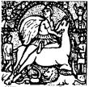
Mithras û serbira Gayê(2)
Di pey vê buyera serbirra gayê Şêşims de încar buyera Hezretî Îbrahîm û kurê wî Îsmayîl, di nava gelek baweriyên Mezopotamiya yê de buye semboleke netewî .

Eger hûn bixwazin, ka di nava zargotina me Êzdiyan de çê Lİ SER BUYERA QURBANA BİRAYÎM XELÎL Û KURÊ WÎ SIMAYÎL hatiye gotin, birênen li lêkolîna mi e di Malpera: http://www.netkurd.com/nuce.asp?id=214

Çavkanî :

- Ji ber malpera http://www.lalish.de /com/ku._index.html hatiye girtin
- www.zum.de/ Roemerzeitung/MITHRAS.HTM
- http://www.jaduland.de/wdi1/diashow/Bilder/I169_jpg.jpg
- www.gurdjieff-legacy.org/ 40articles/yezidism.htm
- Ji Archiva DENGÊ ÊZDIYAN – www.yeziden.de
- http://www.sptimes.com/2004/04/26/Worldandnation/In_Iraq__ancient_sect.shtml

Cejna Qurbanê li tevaya bawermendên Kurd û bi taybetî jî li hemu Heciyên Kurdîstanê pîroz be.
Kemal Tolan 08.01.06

